WP176-1

Peegli taha paigaldatav paberidosaator

Mahtuvus: 500 lehte

Paigaldamiseks vajalik sügavus : 140 mm

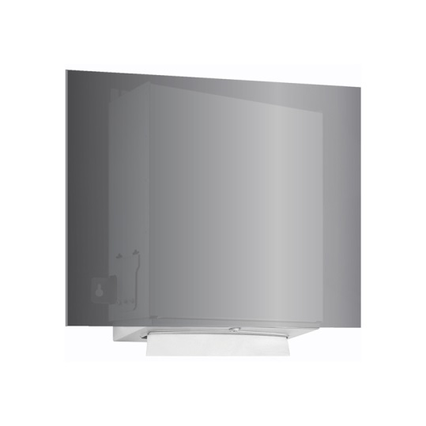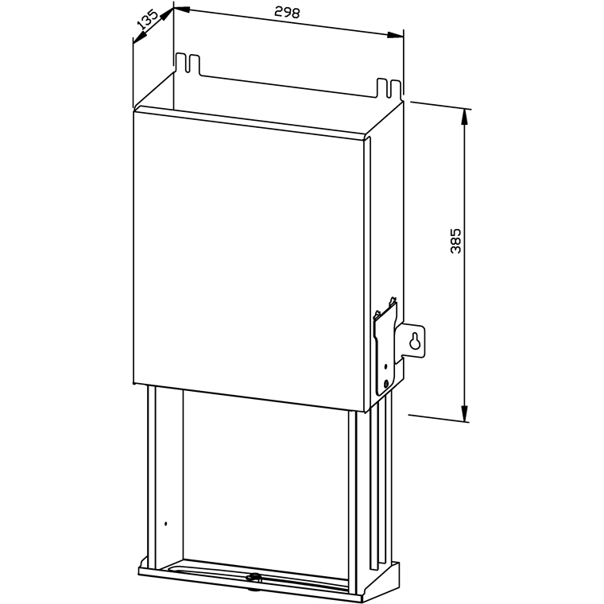

HanhspendeHandtuchspender hinter Spiegel abschließbar mit Führungsschiene WP176-1
298 x 385 x 135 mm
ca.
et.
- n kg): 5,3

r hinter Spiegel abschließbar mit Führungsschiene

